|  |
| --- |
| Resumen del Expediente de Certificación Ambiental del Establecimiento Educacional  **Documento único de acuerdo a Matriz Ambiental Priorizada 2021** |
|
|



**RESUMEN DE EXPEDIENTE DE CERTIFICACIÓN AMBIENTAL**

Fecha: __08_ /_11_ /_2021

Nombre Establecimiento: ESCUELA BÁSICA POZO ALMONTE

RBD / Código Junji / Código Integra: 193-7

Comuna: POZO ALMONTE Región: TARAPACA

Nivel de certificación al que postula: MEDIO

**DATOS DE LA PERSONA RESPONSABLE DEL PROCESO DE CERTIFICACIÓN AMBIENTAL**

**Nombre**

|  |
| --- |
| ELIANA BARRERA CONTRERAS |

**Teléfono personal Correo electrónico personal**

|  |  |
| --- | --- |
| 9-45767738 | Ebarreracontrerasgmail.com |

**Cantidad de estudiantes**

|  |  |  |  |
| --- | --- | --- | --- |
| Hombres: | Mujeres: | Otros: | Total: 670 |

El/la Director/a del establecimiento educacional, certifica que los datos son fidedignos. Los medios verificadores entregados corresponden y son un fiel reflejo de la realidad ambiental del establecimiento.

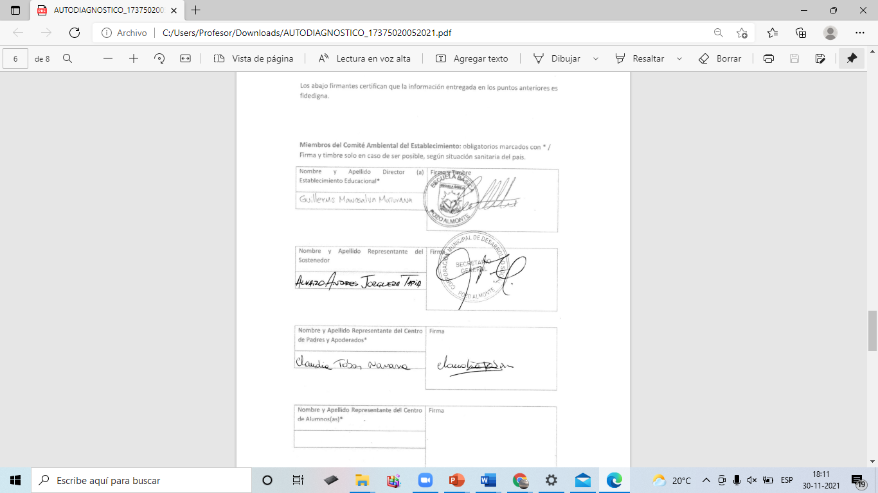

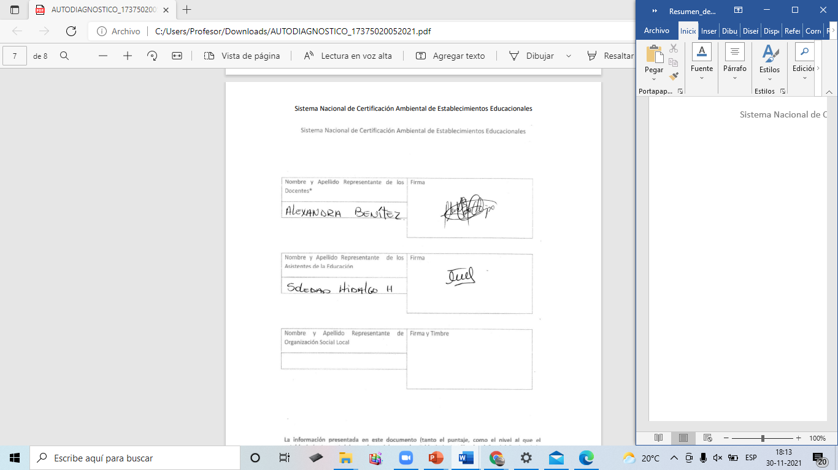

**Entrega de medios de verificación y auto-evaluación del puntaje esperado**

En esta sección el establecimiento educacional debe realizar una calificación del cumplimiento de los indicadores de la matriz ambiental, en concordancia al medio verificador a entregar, para lo cual deberá llenar las celdas de puntajes y el puntaje resumen e indicar el nombre del medio de verificación a adjuntar.

Esta información en solo referencial, ya que el puntaje definitivo será asignado por el Comité Regional, a partir de la revisión del expediente.

**Puntaje auto-evaluado en cada ámbito:**

|  |  |  |
| --- | --- | --- |
| **Curricular** | **Gestión** | **Relaciones con el Entorno** |
| 4 | 6 | 3 |

**Puntaje Total: ___13________**

**EVALUACIÓN POR ÁMBITO**

1. **ÁMBITO CURRICULAR**

|  |  |  |
| --- | --- | --- |
| **Indicador** | **Puntaje auto- evaluación (0, 1 o 2)** | **Medio de verificación (obligatorio señalar que se está adjuntando, en el caso de no adjuntar nada señalar que no existe evidencia).** |
| **1.1 Línea de acción: Integración curricular** | | |
| 1.1.1 Presencia del componente ambiental en instrumentos de gestión educativa | **0** |  |
| 1.1.2 Estrategia de trabajo de aula | **2** |  |
| **1.2 Línea de acción: Práctica Pedagógica** | | |
| 1.2.1 Actividades complementarias | **0** |  |
| 1.2.2 Integración de la familia al proceso de educación ambiental | **1** |  |
| 1.2.3 Integración de contenidos de pertinencia cultural y socioambiental local | **1** |  |
| **PUNTAJE TOTAL ÁMBITO CURRICULAR 4** | | |

1. **ÁMBITO GESTIÓN**

|  |  |  |
| --- | --- | --- |
| **Indicador** | **Puntaje auto - evaluación (0, 1 o 2)** | **Medio de verificación (obligatorio señalar que se está adjuntando, en el caso de no adjuntar nada señalar que no existe evidencia).** |
| **2.1 Línea de acción: Gestión Ambiental** | | |
| 2.1.1 Gestión Ambiental | **1** |  |
| 2.1.2 Estilos de vida sustentables | **1** |  |
| 2.1.3 Reducción del riesgo de desastres ante el cambio climático | **1** |  |
| **2.2 Línea de acción: Gestión Escolar** | | |
| 2.2.1 Inclusión de la sustentabilidad ambiental en el Proyecto Educativo Institucional | **1** |  |
| 2.2.2 Comité ambiental | 1 |  |
| 2.2.3 Principios de responsabilidad socioambiental | 1 |  |
| **PUNTAJE TOTAL ÁMBITO GESTIÓN 6** | | |

1. **ÁMBITO RELACIONES CON EL ENTORNO**

|  |  |  |
| --- | --- | --- |
| **Indicador** | **Puntaje auto - evaluación (0, 1 o 2)** | **Medio de verificación (obligatorio señalar que se está adjuntando, en el caso de no adjuntar nada señalar que no existe evidencia).** |
| **3.1 Línea de acción: conexión con la realidad ambiental y comunitaria** | | |
| 3.1.1 Diagnóstico socioambiental del entorno local | **1** |  |
| 3.1.2 Alianzas colaborativas | **1** |  |
| **3.2 Línea de acción: Acciones ambientales** | | |
| 3.2.1 Difusión ambiental y promoción de la sustentabilidad | 1 |  |
| **PUNTAJE TOTAL ÁMBITO RELACIONES CON EL ENTORNO 3** | | |

El establecimiento educacional debe subir al portal E-SNCAE cada uno de los medios de verificación para los indicadores en que se autoevaluó con puntaje 1 o 2, en el caso de los elementos de gestión en que se evalúe con 0, no debe adjuntar información.